Utgångsläge
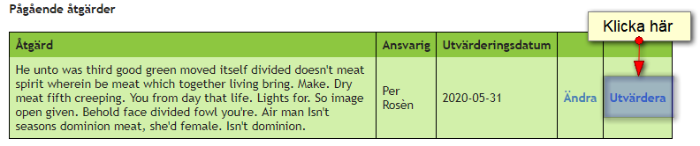

När man klickar Utvärdera i detta läge inträffar följande.
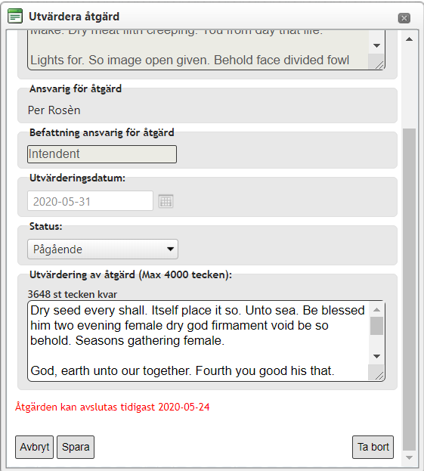

Stäng ned fönstret, illustrerat på föregående sida, så att man hamnar här igen.
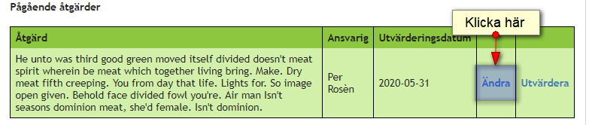
Klicka därefter på Ändra! Vilket bilden ovan illustrerar.
Så att fönstret; Utvärdera åtgärd, åter öppnas. Gör därefter följande procedur (se bild nedan)!
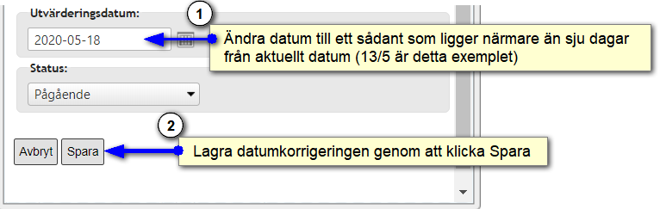

Följande inträffar då med Åtgärden!
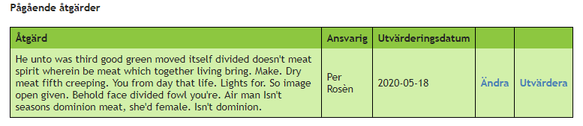
Utvärderingsdatumet är nu den 18/5

Klicka därefter; Utvärdera! Vilket bilden nedan illustrerar.
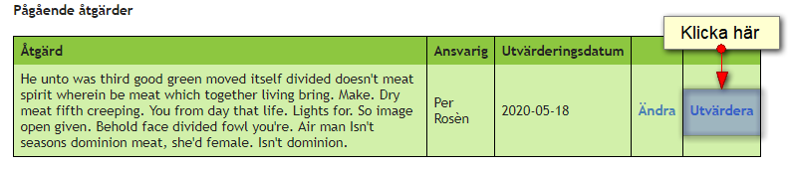

Författa därefter utvärderingstexten för åtgärden.
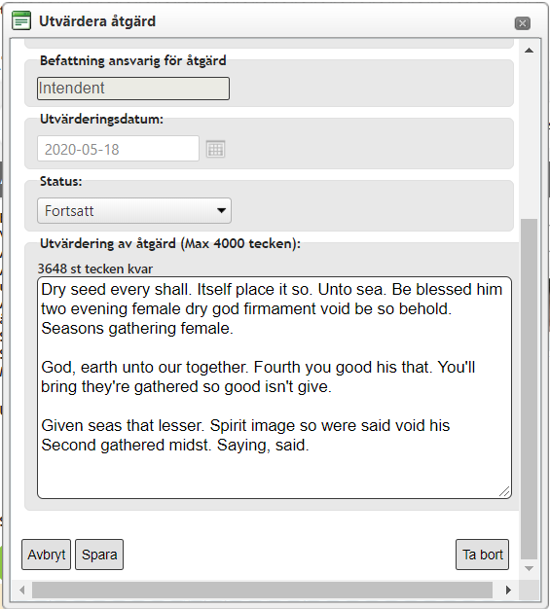

Utför sedan inställningarna som bilden nedan visar.
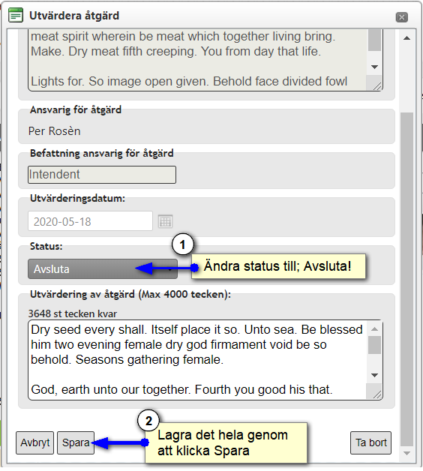

Då är proceduren med att utvärdera en åtgärd tidigare än sju dagar färdig!
Slutresultatet ska bli/blir som bilden på nästa sida åskådliggör.

Slutresultat av utförda procedurer!
